

<<图书管理系统>>
设计说明书



北京航空航天大学
2016-10
版本变更历史
版本 | 提交日期 | 主要编制人 | 审核人 | 版本说明
v.1.0 | 2016.10.2 | 姚泽宇 | 姚泽宇 | 无

目 录
1. 范围 1
1.1 标识 1
1.2 系统概述 1
1.3 文档概述 1
1.4 术语和缩略词 1
2. 引用文档 2
3. 需求概述 2
3.1 目标 2
3.2 用户类和特征 2
3.3 运行环境 2
4. 体系结构设计 3
4.1 总体结构 3
4.2 功能分配 12
4.3 关键问题及解决方案 13
5. 接口设计 13
5.1 用户界面设计 13
5.2 外部接口设计 13
5.2.1软件接口 13
5.2.2硬件接口 13
5.3 内部接口设计 14
6. 数据结构设计 14
6.1 公共数据结构设计 14
6.2 数据库设计 15
7. 详细设计 17

范围

标识
A2016-00-02-00

系统概述

文档概述
用途：用于规范系统设计。
内容：需求说明，体系结构、接口和数据结构设计

术语和缩略词
SQL Server : Microsoft SQL Server
用例图:指由参与者（Actor）、用例（Use Case）以及它们之间的关系构成的用于描述系统功能的视图。用例图（User Case）是被称为参与者的外部用户所能观察到的系统功能的模型图，呈现了一些参与者和一些用例，以及它们之间的关系，主要用于对系统、子系统或类的功能行为进行建模。
活动图:阐明了业务用例实现的工作流程。业务工作流程说明了业务为向所服务的业务主角提供其所需的价值而必须完成的工作。业务用例由一系列活动组成，它们共同为业务主角生成某些工件。工作流程通常包括一个基本工作流程和一个或多个备选工作流程。工作流程的结构使用活动图来进行说明。
类图:显示了模型的静态结构，特别是模型中存在的类、类的内部结构以及它们与其他类的关系等。类图不显示暂时性信息。
时序图:通过描述对象之间发送消息的时间顺序显示多个对象之间的动态协作。它可以表示用例的行为顺序，当执行一个用例行为时，时序图中的每条消息对应了一个类操作或状态机中引起转换的触发事件。
状态图：描述一个实体基于事件反应的动态行为，显示了该实体如何根据当前所处的状态对不同的事件做出反应。

引用文档
- 《图书管理系统开发计划书》
- 《图书管理系统系统需求规格说明书》

需求概述

目标
“图书管理系统”主要提供图书信息和读者基本信息的维护以及借阅等功能。本系统是提高图书管理工作的效率，减少相关人员的工作量，使学校的图书管理工作真正做到科学、合理的规划，系统、高效的实施。

用户类和特征
最高用户是图书管理员和读者，图书管理员需要进行用户的创建、修改和删除等工作，要求具备计算机知识，如权限管理等。读者是普通用户，具备一定的计算机操作即可。

运行环境
服务器：CPU P4 1GHz以上;内存256M以上配置。由于服务器将存储大量图书资料，建议准备100G以上硬盘、并预留磁盘扩充接口。
客户端：CPU C433MHz以上；硬盘：200M以上空白空间；内存：128M以上配置。
软件运行环境：
服务器：Windows 2000 Server 、Windows 2000 Advanced Server、Windows 2003均可;Microsoft SQL Server 2000 或 2005。
客户端：Windows 98、Windows Me、Windows 2000、Windows XP系统均能正常运行。建议使用Windows XP或 Windows 2000 操作系统。

体系结构设计

总体结构
1、用例图、
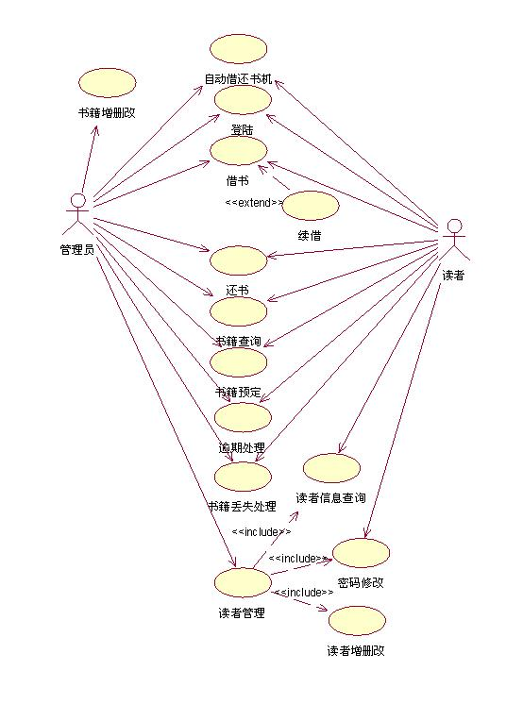
图书馆管理系统的用例图
从用例图中我们可以看出管理员和读者之间对本系统所具有的用例。
管理员所包含的用例有：
- 登录系统：管理员可以通过登录该系统进行各项功能的操作
- 书籍管理：包括对书籍的增删改等。
- 书籍借阅管理：包括借书、还书、预订、书籍逾期处理和书籍丢失处理等等。
- 读者管理：包含对读者的增删改等操作。
- 自动借书机的管理。
读者所包含的用例有：
- 登录系统
- 借书：进行借书业务。
- 还书：读者具有的还书业务。
- 查询：包含对个人信息和书籍信息的查询业务
- 预订：读者对书籍的预订业务。
- 逾期处理：就是书籍过期后的缴纳罚金等。
- 书籍丢失处理：对书籍丢失后的不同措施进行处理。
- 自动借书机的使用等。
2、时序图
时序图是显示对象之间交互的图，这些对象是按时间顺序排列的。该图书馆管理系统主要含有以下几个重要的时序图，其他对象的时序图和这些也类似。
- 借书时序图
- 还书时序图
- 罚款时序图
- 借书时序图

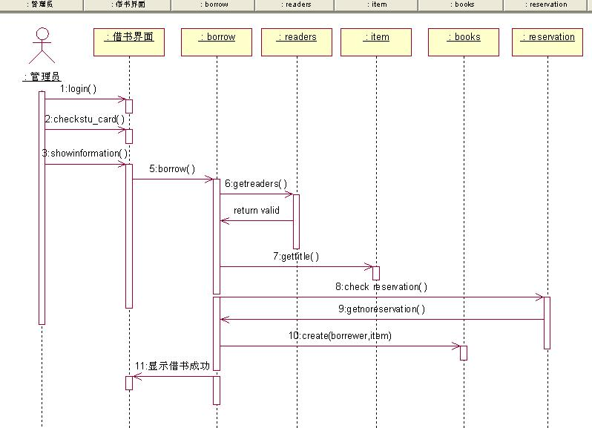
图书馆管理系统借书时序图
【时序图说明】
- login（）：登录系统。
- checkstu_card():对读者信息进行验证，检查是否符合本图书馆借书条件。
- showinformation（）：显示该读者的基本信息函数。
- borrow（）：读者借书函数。
- getreaders（）：取得读者信息函数。看该读者是否符合借书条件，若符合，则返回可借信息。
- gettitle（）:取得书目信息。
- getreservation（）：检验书籍是否被预订函数。
- getnoreservation（）：书籍没被预订或取消预订函数。
- create（borrower，item）：创建书籍外借函数。
借书时，读者先将书拿予管理员，管理员对书籍和读者进行检验，若书籍和读者都符合借书条件，则借书成功。
- 还书时序图
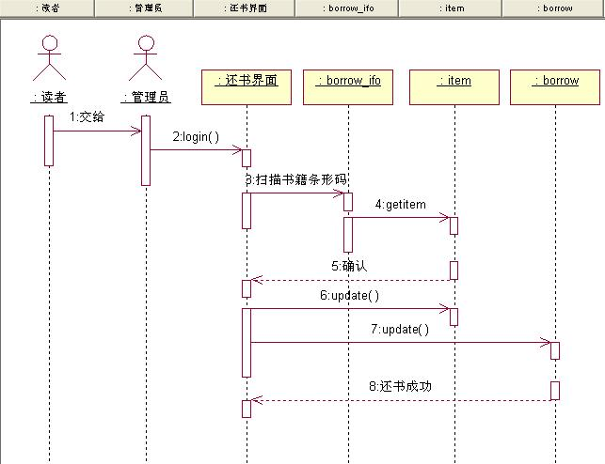
图书馆管理系统还书时序图
【时序图说明】
- login（）：登录系统。
- getitem():取得书籍条目信息。
- update（）：对图书馆书籍条目和借阅者信息进行更新条目。
还书时，读者先将书交给管理员，由管理员扫描书籍，若书籍没有过期等违规现象，则对书目和读者借阅信息进行更新，同时还书成功。
- 罚款时序图
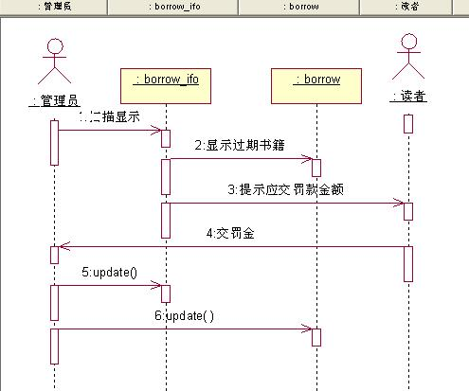
图书馆管理系统的罚款时序图
【时序图说明】
管理员对书籍进行扫描，若发现书籍已经超过了图书馆规定的还书期限，则按每天一定金额进行罚款，过期天数和罚款金额由系统自动计算。用户交完罚金后，则对读者借阅信息进行更新。
4.4、系统的状态图
图书馆的书籍状态图如图7所示。
【状态图说明】
书籍在未变成图书馆在库书籍时，为新加书籍状态。书籍处于在库状态时既可以预订也可以外借，外借后变为借出状态。处于预订状态时也可以外借，超出预订时间期限则从预订状态直接转为可用状态。借阅者在规定的预订时间内也可以考虑取消预订，取消预订后书籍的状态转为可用。外借书籍归还后变为可用状态。

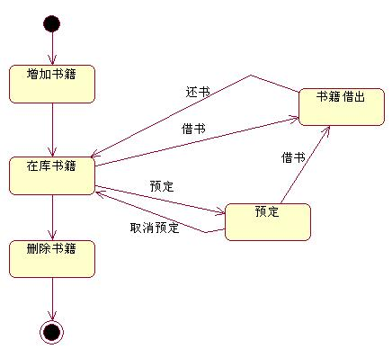
图书馆的书籍状态图
3、活动图
活动图描述的是某流程中的任务的执行，活动图描述活动是如何协同工作的，当一个操作必须完成一系列事情，而又无法确定以什么样的顺序来完成这些事情时，活动图可以更清晰地描述这些事情。。在本图书馆管理系统中，我们主要描述了图书馆系统的借书、还书和预订的活动图。
(1)借书活动图
【借书活动图说明】
管理员首先要扫描读者的借书证，检验证件是否符合图书馆借书条件，若该读者的借书数量还未达到最大规定数量，并且其所借书籍均未属于过期范围，则符合借书条件。则再扫描书籍条形码，检查书籍是否是不可借书籍或者已经被预订，若被预订，则取消预订，方可借书。在这些条件都符合时则更新书籍信息和读者的借阅信息，记录好借书的时间。
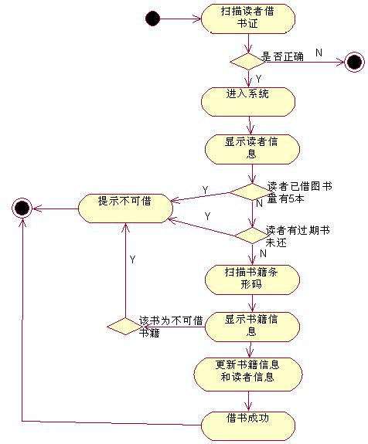
图书馆管理系统的借书活动图
(2)还书活动图
【还书活动图说明】
图书管理员对书籍进行扫描，若书籍已经过期，则要求读者还请欠款才能还书，读者缴应交罚款后，更新书目信息和读者信息。
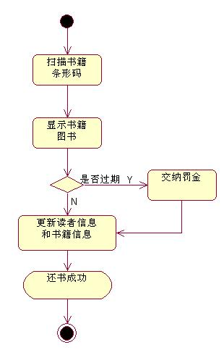
图书馆管理系统的还书活动图
(3)预订图书活动图
【预订书籍活动图说明】
读者先进入系统查询自己所需要的书籍，显示书籍信息，检验书籍是否属于可预订书籍，若符合条件则检查书籍是否已经被预订或已经被外借，若都未成立，则读者登录系统，并对该书籍进行预订。
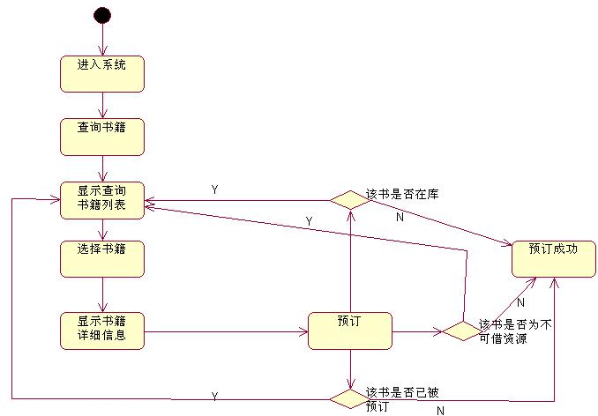
图书馆管理系统预订书籍活动图
4、图书馆管理系统的类图
【类图说明】
- reader类是借阅者的类，它的属性很多，包括借阅者的账户ID（reader_id）、姓名（reader_Name）、地址（Address）、班级（class）、所借书籍的书目（borrowed）等。其中主要操作有借书（addborrowed）和还书(deleteborrowed)和预订(reservation)等。
- admin类是管理员类，他有编号和姓名属性，操作主要是书籍的增删改和读者的增删改等等。
（3） Title 类是记录书目信息的类，包括书籍的名字（name）、作者（author）、book_id等属性。
（4） Item 类是具体某本书的类，属性包括书籍号（id）。操作包括预订（reserve）、按书目查找（find_on_title）等。
（5） borrow类是某本书的借阅信息类，包括所借阅书籍的ISBN、借阅的时间（date）等。
（6） Reservation类是预订信息类，每个预订信息包括预订日期（date）、所预订书籍的ISBN、预订书籍的用户ID（UserID）等属性。
(7) persistent store类是书籍永久的存储类，在数据库中的存储数据，其他对与书籍有关的活动都要经过其存储类。
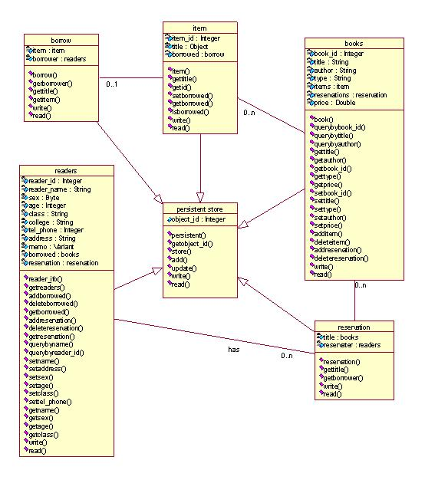
图书馆管理系统的类图及关系

功能分配
见上一节。

关键问题及解决方案
无。

接口设计

用户界面设计
在用户界面部分，根据需求分析的结果，用户需要一个用户友善界面。在界面设计上，应做到简单明了，易于操作，并且要注意到界面的布局，应突出的显示重要以及出错信息。外观上也要做到合理化，应尽量向这一方向靠拢。其中服务器程序界面要做到操作简单，易于管理。在设计上采用下拉式菜单方式。
总的来说，系统的用户界面应作到可靠性、简单性、易学习和使用

外部接口设计

5.2.1软件接口
服务器程序可使用VISUAL C++ 提供的对 SQL SERVER/ACCESS 的接口，进行对数据库的所有访问。
服务器程序上可使用SQL SERVER/ACCESS 的对数据库的备分命令，以做到对数据的保存。
在网络软件接口方面，使用一种无差错的传输协议，采用滑动窗口方式对数据进行网络传输及接收。

5.2.2硬件接口
在输入方面，对于键盘、鼠标的输入，可用VISUAL C++的标准输入/输出，对输入进行处理。
在输出方面，打印机的连接及使用，也可用VISUAL C++的标准输入/输出对其进行处理。在网络传输部分，在网络硬件部分，为了实现高速传输，将使用高速ATM。

内部接口设计
内部接口方面，各模块之间采用函数调用、参数传递、返回值的方式进行信息传递。具体参数的结构将在下面数据结构设计的内容中说明。接口传递的信息将是以数据结构封装了的数据，以参数传递或返回值的形式在各模块间传输。

数据结构设计

公共数据结构设计

读者类的定义如下：
public READER{
public long number;//借阅号
public char name[15];//读者姓名
public char sex;//读者性别
private char password[16];//读者的密码
private int residue;//读者的剩余可借书籍数量
private long borrowed[10];//读者已经借阅的书籍编号
public int limit;//读者权限
}
书籍类的定义如下：
public BOOK{
public long number;//书籍编号
public char name[30];//书名
public char author[30];//作者
public char press[30];//出版信息
public int exist;//在库数量
public int total;//总数量
}
索引类的定义如下：
public KEY{
public long key;
public book adress;
}

数据库设计
1管理员表（L_Administrator）
字段名 | 字段说明 | 数据类型 | 约束 | 备注
a_id | 管理员编号 | int | Primary Key | Identity(1000,1)
a_name | 管理员姓名 | nvarchar(20) | Not null
a_pwd | 管理员密码 | varchar(20) | Not Null

2读者表（L_Reader）
字段名 | 字段说明 | 数据类型 | 约束 | 备注
r_id | 读者编号 | int | Primary Key
r_name | 读者姓名 | nvarchar(20) | Not Null
r_pwd | 读者密码 | varchar(20) | Not Null
r_sex | 读者性别 | bit | Not Null
r_typeid | 职务类型 | int | Foreign Key | 职务类型表的主键

3职务类型表（L_Duty）
字段名 | 字段说明 | 数据类型 | 约束 | 备注
d_id | 职务编号 | int | Primary Key | Identity(1000,1)
d_name | 职务名称 | nvarchar(20) | Not null
d_maxcount | 最大借阅数量 | tinyint | Not Null
4图书信息表（L_Book）

字段名 | 字段说明 | 数据类型 | 约束 | 备注
b_id | 图书编号 | Varchar(30) | Primary Key
b_name | 图书名称 | nvarchar(30) | Not Null
b_bkcaseid | 出版信息 | Varchar(20)
b_price | 定价 | Numeric(10,2)
b_author | 作者 | nvarchar(20)
b_typeid | 类型编号 | int | Foreign Key

5出版信息表（L_Publishing）
字段名 | 字段说明 | 数据类型 | 约束 | 备注
ISBN | 国际标准图书编码 | char(13) | Primary Key
p_name | 出版社名称 | nvarchar(30) | Not Null

7借阅管理表（L_Borrow）
字段名 | 字段说明 | 数据类型 | 约束 | 备注
bw_id | 借阅编号 | int | Primary Key | Identity(1,1)
bw_bookid | 图书编号 | Varchar(30) | Foreign Key
bw_readerid | 读者编号 | Int | Foreign Key
bw_outtime | 借出日期 | DateTime | Not Null
bw_endtime | 到期日期 | DateTime | Not Null
bw_backtime | 归还日期 | DateTime
bw_isexpired | 是否过期 | Bit | Not Null | 默认为0--不过期
bw_fine | 罚款数目 | Numeric | (10,2) | 过期后才计算罚款数目

8图书资源表（L_Resource）
字段名 | 字段说明 | 数据类型 | 约束 | 备注
rs_id | 资源编号 | Int | Primary Key | Identity(1000,1)
rs_name | 资源名称 | nVarchar(30) | Not null
rs_synopsis | 资源简介 | nVarchar(500)
rs_amount | 资源大小 | int |  | 单位为KB或是MB
rs_type | 资源类型 | Varchar(20) |  | 类似于doc、xsl、ppt、pdf、zip、rar、MP3、wmv等常用格式

详细设计
已嵌在前文档中

